课程教学进度计划表
一、基本信息
课程名称 | 产品制作工艺（2）
课程代码 | 2120146 | 课程序号 | 0069 | 课程学分/学时 | 4/64
授课教师 | 王琼 | 教师工号 | 12055 | 专/兼职 | 专职
上课班级 | 产品设计B25-1 | 班级人数 | 32 | 上课教室 | 珠宝学院422
答疑安排 | 时间 : 周二中午12:00-12:30 地点:珠宝学院234  电话：18116201846
课程号/课程网站 | https://mooc1.chaoxing.com/mooc-ans/mycourse/teachercourse?moocId=266627027&clazzid=153445612&edit=true&v=0&cpi=33777162&pageHeader=-1&needVirtualApproved=0&mooc2HideHead=0&m=0&perspectiveType=0
选用教材 | 《宝石镶嵌工艺》，魏子欣著，9787115581150，人民邮电出版社，2022年8月第一版
参考教材与资料 | 《贵金属材料与首饰制作》， 徐植编著，上海人民美术出版社2009.4  《现代首饰工艺与设计》，邹宁馨、伏永和、高伟 编著，中国纺织出版社，2005.7  《首饰制作工艺》，黄云光、王昶、袁军平，中国地质大学出版社，2010.8

二、课程教学进度安排
课次 | 课时 | 教学内容 | 教学方式 | 作业
1 | 4 | 第一章、手链制作  （制作步骤及注意事项讲述、环的制作） | 讲课-实验 | 铜环的绕制及锯切
2 | 4 | 第一章、手链制作  （环的焊接及组合） | 实验 | 手链长度完成2/3
3 | 4 | 第一章、手链制作  （搭扣的制作及手链抛磨） | 实验 | 手链成品完成上交
4 | 4 | 第二章、宝石镶嵌女戒  （整体制作步骤讲述及材料准备） | 讲课-实验 | 镶口制作练习
5 | 4 | 第二章、宝石镶嵌女戒  (镶口的制作方法) | 实验 | 镶口制作练习
6 | 4 | 第二章、宝石镶嵌女戒  （戒指圈的制作） | 讲课-实验 | 戒圈制作练习
7 | 4 | 第二章、宝石镶嵌女戒  （整形抛磨及宝石镶嵌） | 实验 | 女戒成品完成上交
8 | 4 | 第三章、宝石镶嵌胸针制作  （整体制作步骤讲述及材料准备） | 讲课-实验 | 主体图案锯切
9 | 4 | 第三章、宝石镶嵌胸针制作  （胸针主体部件的制作） | 实验 | 主体部件完成
10 | 4 | 第三章、宝石镶嵌胸针制作  （镶口和背针的制作） | 讲课-实验 | 镶口和背针制作
11 | 4 | 第三章、宝石镶嵌胸针制作  （各部分结构组合焊接） | 实验 | 组合焊接
12 | 4 | 第三章、宝石镶嵌胸针制作  （整形抛磨及宝石镶嵌） | 实验 | 胸针成品完成上交
13 | 4 | 第四章、戒指个人创作  （设计方法及设计思路） | 讲课-实验 | 图纸定稿及备料
14 | 4 | 第四章、戒指个人创作  （设计与工艺细节修正） | 实验 | 过程制作
15 | 4 | 第四章、戒指个人创作 | 实验 | 过程制作
16 | 4 | 第四章、戒指个人创作 | 实验 | 创作成品完成上交
三、考核方式
总评构成 | 占比 | 考核方式
X1 | 20% | 作品（手链）
X2 | 20% | 作品（女戒）
X3 | 30% | 作品（胸针）
X4 | 30% | 作品（创作）

任课教师：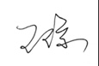 系主任审核： 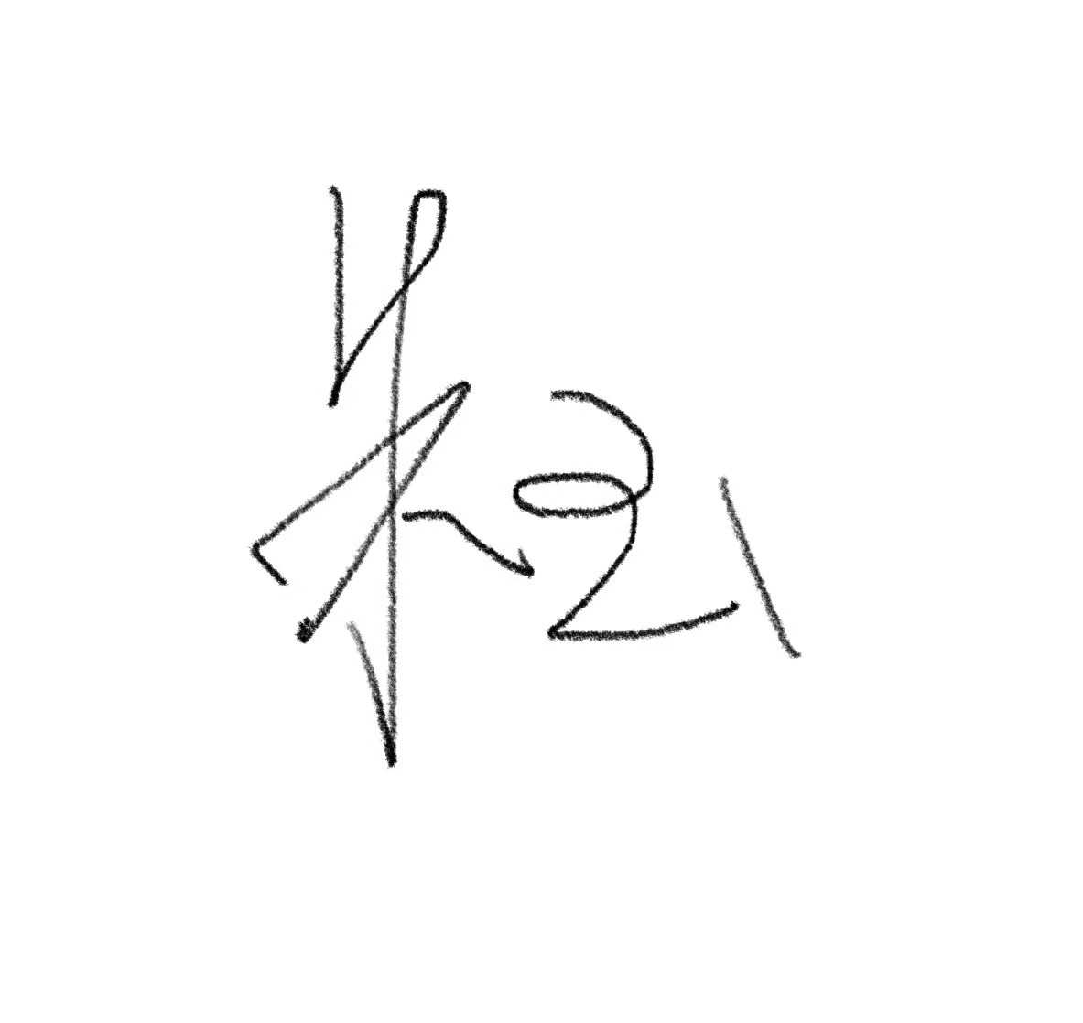 日期：2026年9月8日

